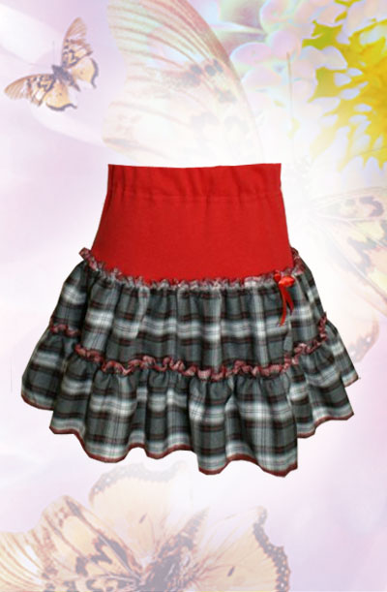
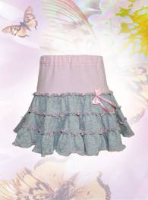

Д_9312 Д_1330
Размеры: 26-34 (104-128) Размеры: 26-34 (104-128)
Состав: вискоза -35%, п/э -65% Состав: хлопок - 100%
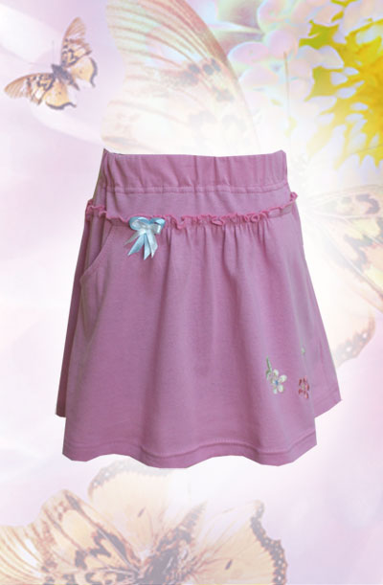
Цена: Цена:
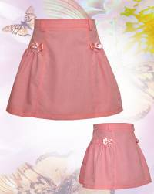

Д_2338 Д_8306
Размеры: 26-34 (104-128) Размеры: 26-34 (104-128)
Состав: хлопок -100% Состав: хлопок - 35%, п/э -65%
Цена: Цена:
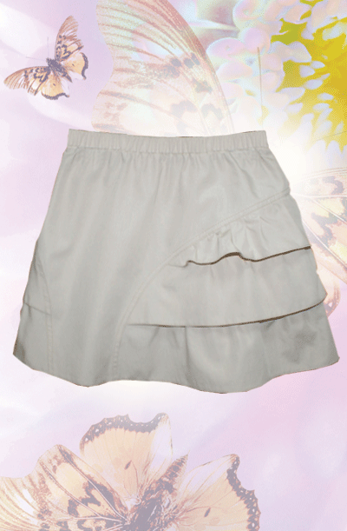
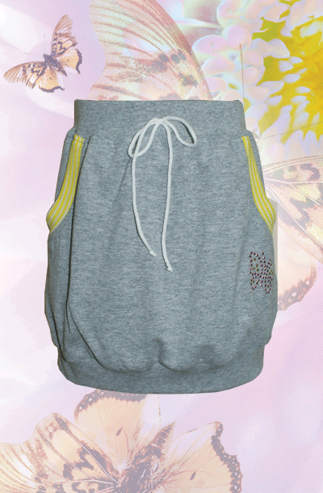

Д 2341 Д_1327
Размеры: 26-34 (104-128) Размеры: 26-34 (104-128)
Состав: хлопок -35%, п/э-65% Состав: хлопок -100%
Цена: Цена
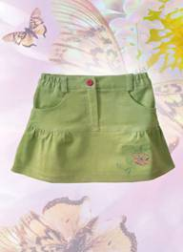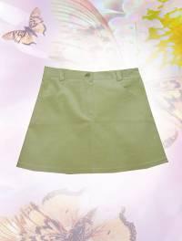

Д 8310 Д 305
Размеры: 26-34 (104-128) Размеры: 26-34 (104-128)
Состав: хлопок -98%, эластан-2% Состав: хлопок- 95%, эластан-5%
Цена: Цена:


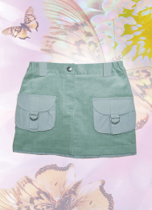
Д 7301 Д 0322
Размеры: 26-34 (104-128) Размеры: 26-34 (104-128)
Состав: хлопок-98%, эластан-2% Состав: хлопок-98%, эластан-2%
Цена: Цена:
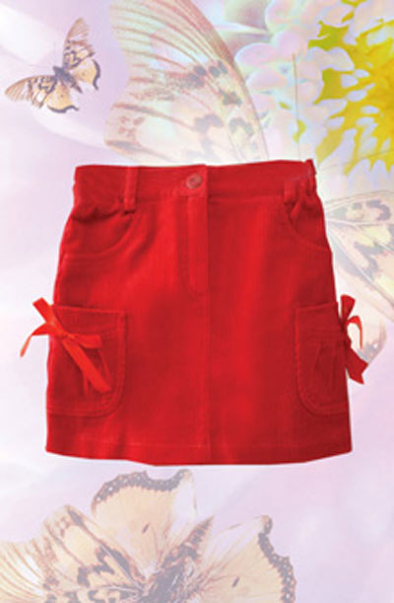
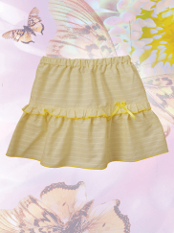
Д 9311 Д 1328
Размеры: 26-34 (104-128) Размеры: 26-34 (104-128)
Состав: хлопок -100% Состав: хлопок -100%
Цена: Цена:
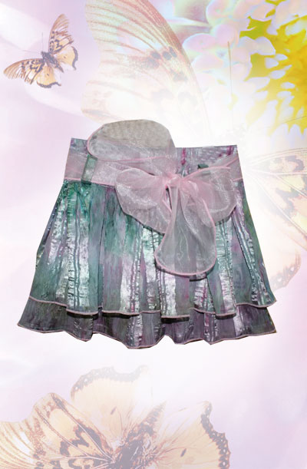
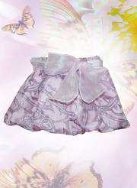
Д 2347 Д 2345
Размеры: 26-34 (104-128) Размеры: 26-34 (104-128)
Состав: п/э-100% Состав: п /э-100%
Цена: Цена:

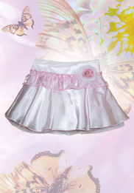

Д 0325 Д 0325
Размеры: 26-34(104-128) Размеры: 26-34 (104-128)
Состав: п/э-100% Состав: п/э -100%
Цена: Цена:

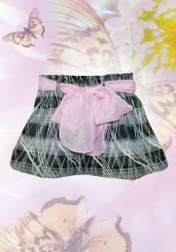

Д 2342 Д 2346
Размеры: 26-34 (104-128) Размеры: 26-34 (104-128)
Состав: п/э-100% Состав: п/э – 100 %
Цена: Цена:

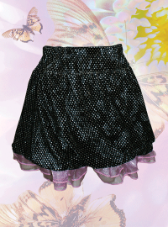

Д 1332
Размеры: 26-34 (104-128)
Состав: п/э -100%
Цена:

